Calculadora

1.- Abra Spider.

2.- Tome el archivo Calculadora.temp.py como base de su proyecto.

3.- Realice las adiciones, basándose en el código entregado, para que la interface quede como:

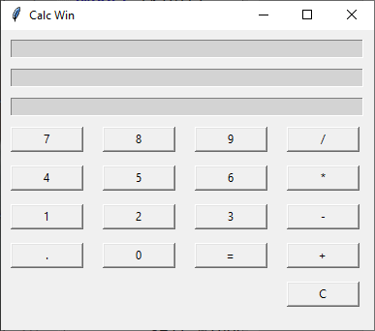

4.- En el constructor añada dos atributos, privados, llamados aNumIdx, con valor inicial 1 y aOper con valor inicial ‘’.

5.- Para cada botón que significa un número, vea el ejemplo y cópielo para los demás.

6.- Para cada botón que significa un operador (+, -, *, /), vea el ejemplo y cópielo para los demás.

7.- Para el botón de punto, incluya el siguiente código:

if (self.__aNumIdx == 1):
lTxt = str(self.txt01.get())
if (lTxt.find('.') == -1):
prSetTxt(self.txt01, lTxt + '.')
else:
lTxt = str(self.txt02.get())
if (lTxt.find('.') == -1):
prSetTxt(self.txt02, lTxt + '.')

8.- Finalmente, para el botón de igual, incluya lo siguiente:

if (self.__aNumIdx == 2):
if (self.txt01.get() != "") and (self.txt02.get() != ""):
lNum01 = float(self.txt01.get())
lNum02 = float(self.txt02.get())
lNum03 = 0.0;
if (self.__aOper == '+'):
lNum03 = lNum01 + lNum02
elif (self.__aOper == '-'):
lNum03 = lNum01 - lNum02
elif (self.__aOper == '*'):
lNum03 = lNum01 * lNum02
else:
lNum03 = lNum01 / lNum02
self.txt01.delete(0, len(self.txt01.get()))
self.txt02.delete(0, len(self.txt02.get()))
prSetTxt(self.txt03, str(lNum03))
self.__aNumIdx = 1

9.- Con esto ya ha hecho una calculadora básica. Pruebe su aplicación. Esta calculadora tiene tres cajas de texto para que al desarrollador le sea más sencillo determinar cómo se está trabajando con bancos de memoria.

Preguntas:

a) Explique en la Calculadora, para qué sirve el siguiente código, es decir, funcionalmente que le facilita al usuario.

if (self.txt01.get() == "") and (self.txt02.get() == "") and (self.txt03.get() != ""):
prSetTxt(self.txt01, self.txt03.get())
self.txt03.delete(0, len(self.txt03.get()))
self.__aNumIdx = 2

b) Incluya un botón que limpie toda la calculadora, es decir, que quite todo el texto de las cajas, regrese el operador a vacío y el índice de operando a 1.

c) Maneje errores. Ej.: si se presiona algún operador antes de haber ingresado algún valor en la primera caja de texto, indicar el error. Puede usar: tkinter.messagebox.showerror("Error", "Mensaje")

d) Guarde en un archivo de texto todas las operaciones realizadas.

